**Положительное влияние скандинавской ходьбы для улучшения двигательной активности детей**

Здоровье подрастающего поколения предопределяет здоровье нации. Забота о сохранении и укреплении здоровья детей рассматривается как одно из приоритетных направлений государственной политики в области охраны нации.

Физическое развитие и состояние здоровья детей неразрывно связаны с качеством образовательного процесса, с объемом нагрузки, способами организации процессов обучения и воспитания, а также условиями, в которых они протекают. Среди факторов, влияющих на состояние здоровья детей, важнейшими являются возможности среды детского сада (предметно - пространственной, образовательной, развивающей). Поэтому в сложившейся ситуации здоровье сберегающая направленность проводимой модернизации современного образования сближает интересы педагогов, медиков, психологов.

Положительное влияние и преимущество скандинавской ходьбы состоит в том, что в ней прослеживается вариативность задач с учётом использования технологии скандинавской ходьбы для оздоровления организма. Скандинавская ходьба поможет детям разнообразить двигательный опыт с помощью специализированного метода. А реализация данного направления обеспечит накопление опыта и широкое применение в различных дошкольных учреждениях.

**Актуальность**данного направления определяется рядом факторов: социальным заказом на воспитание здоровых граждан общества; необходимостью разработки и внедрения целостной системы формирования здорового образа жизни дошкольников в условиях учреждений дошкольного образования. На сегодняшний день, этот вид деятельности недостаточно широко используется в ДОУ. Этот высокоэффективный вид физической активности - крайне необходимая сфера деятельности, нацеленная не только на детей с ограниченными возможностями, но и всех воспитанников дошкольного учреждения. Поэтому с помощью данного направления решается проблема физической активности детей.

**Цель данного направления:** Научить детей с проблемами работать не рядом, а вместе с другими детьми с целью формирования у них жизненно необходимых двигательных умений и навыков в соответствии с их индивидуальными особенностями развития, физическими качествами и нравственными основами личности для накопления двигательного опыта и коррекции психомоторных нарушений.

**Задачи:**

1. Обеспечение сохранения и укрепления здоровья детей, повышение сопротивляемости к заболеваниям.

2. Создание условий для развития, саморазвития и реализации потребности детей способствовать социализации воспитанников в группе с максимально возможной степенью самостоятельности, прививать элементарные санитарно-гигиенические и трудовые навыки;

3. Динамическое наблюдение за состоянием здоровья детей, использование различных форм организации видов деятельности, организация взаимодействия детей в образовательном процессе.

Используя данную методику, дети кроме общеукрепляющего эффекта, смогут решить проблемы опорно-двигательного аппарата, улучшить работу сердца и легких, исправить осанку, а использование средств ТСО помогут развивать коммуникативную, организационную, информационную компетентность воспитанников. Социализировать их в полной мере посредством общения с другими детьми, а с помощью использования компьютера улучшат свои знания и понимание окружающей их среды, общества и мира.

**Предполагаемые результаты:**

- Дети накапливают опыт и овладевают основами «скандинавской ходьбы», через систематические занятия, игровые и индивидуальные тренинги.

- Приобретают определённый объём знаний и навыков о «скандинавской ходьбе», через индивидуальное самообучение, парное взаимообучение.

- Учатся объяснять друг другу, оценивать результаты товарища, работать в группе.

- Развивают физические качества: целеустремлённость, решительность, выдержку и самообладание.

- Смогут демонстрировать свои умения.

Я использую следующие формы работы:

- Экскурсии «Азбука здоровья»; «Пешком ходить - дольше жить»; «Посмотри вокруг»; «Я за солнышком иду»

- Игра - путешествие «Будь здоров»

- Час весёлых состязаний

- Игровая программа «Вместе весело шагать»

**Структура проведения занятия:**

1. Разминка, подготавливающая детей к длительной ходьбе

2. Ходьба на месте

3. Ходьба в медленном темпе

4. Комплекс подготовительных упражнений

5. Расслабление и дыхательные упражнения после ходьбы

6. Игровая деятельность на площадке

7. Коррекционные игры

8. Расслабление под речевое сопровождение

**Противопоказания к занятиям скандинавской ходьбой:**

- тяжелые заболевания сердца

- инфекционные заболевания

- заболевания внутренних органов в стадии обострения

**Заключение:**

Забота о здоровье подрастающего поколения - одно из приоритетных направлений государственной политики в области образования. Именно в дошкольном возрасте дети учатся внимательно относиться к своему здоровью, осваивают гигиенические навыки, начинают интересоваться различными видами спорта, посещать секции и кружки.

Использование скандинавской ходьбы в учреждении дошкольного образования - это попытка по-новому взглянуть на педагогический процесс современного детского сада, особенности его организации, профессиональную деятельность воспитателей и специалистов дошкольного образования. Здоровье детей зависит не только от особенностей их физического состояния, но и от условий жизни в семье, санитарной и гигиенической культуры людей, уровня развития здравоохранения и образования, социально-экономической и экологической ситуации в стране. Проблема здоровья детей в любом обществе и при любых социально экономических и политических ситуациях актуальна, своевременна и достаточно сложна, так как оно определяет будущее страны, генофонд нации, научный и экономический потенциал общества. Именно обучение и воспитание, проявляясь в единстве целей формирования гармонично развитой личности, создают мотивацию в человеке. Поскольку все составляющие здоровья тесно взаимосвязаны, а реализация программы развития зависит от множества факторов, основной задачей «педагогики здоровья» является целостное формирование потребностей в сохранении и укреплении здоровья, в осознанной мотивации на здоровый образ жизни посредством методов воспитания, самовоспитания, создание программы обучения здоровью.

**Список литературы:**

1. Л.Г. Татаренко «Здоровье»

2. Т.Е. Токоревой «Азбука здоровья»

3. Л.Д.Глазыриной «Физическая культура детям»

4. В.Т. Кудрявцева «Программа развития двигательной активности и оздоровительной работы с детьми 4-7 лет»

5. Бальсевич В.К. Проектирование инновационных преобразований систем физического воспитания/В.К. Бальсевич//Теоретические основы физической культуры: материалы междунар. конф. - Казань, 1999. - С.88 - 89.

6. Жулидов М. Бег и ходьба вместо лекарств. Самый простой путь к здоровью/ Издательство: Астрель, Полиграфиздат - 2012 г., 224 с.

7. Кузнецова И.В. Психологические основания реализации здоровьесберегающих технологий в образовательных учреждениях: автореф. дис.... канд.псих.наук / И.В. Кузнецова. - М., 2003. - 58 с.

8. Полетаева А. С. Скандинавская ходьба. Здоровье легким

шагом/Издательство: Питер- 2012 г., 80 с.

приложение №1

Комплексы на тренировку мышц и суставов

Упражнение 1

Берем палку для скандинавской ходьбы за оба конца, и поднимаем ее над головой. Совершаем последовательные наклоны вправо и влево.

Упражнение 2

Выставляем одну ногу вперед. Делаем наклон вперед, а руки при этом направляем назад. Затем наклоняемся назад, а руки направляем вперед. Сделав несколько наклонов, выставляем вперед другую ногу, и повторяем упражнение.

Упражнение 3

Берем в руки палки для ходьбы. Слегка отводим руки назад, так чтобы концы палок упирались чуть сзади. С упором на палки совершаем приседания. Инструкторы советуют делать не менее 15 приседаний (разумеется, новичкам следует начинать с 3-6 приседаний, а затем постепенно увеличивать их количество).

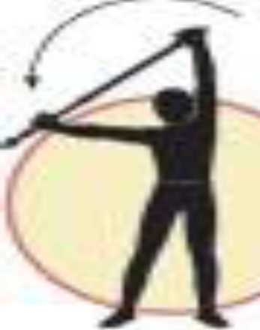

Упражнение 4

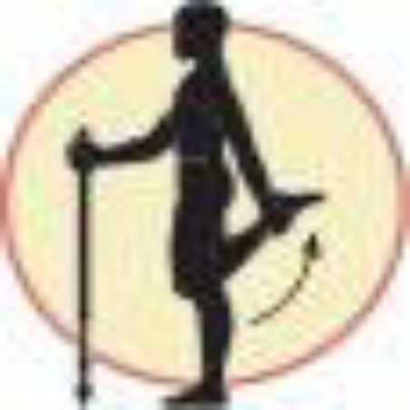

Опираемся на палку правой рукой, сгибаем левую ногу в колене и обхватываем лодыжку левой рукой. Стараемся поднести лодыжку к ягодичным мышцам. Останавливаемся в таком положении на 10-20 секунд. Стоим прямо. Затем проделываем то же упражнение с лодыжкой правой ноги.

Упражнение 5

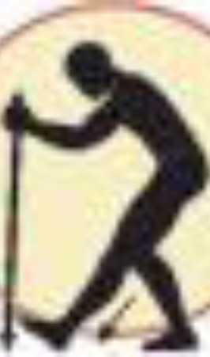

Обе палки для скандинавской ходьбы ставим перед собой на расстояние чуть согнутой руки, на ширине плеч. Вытягиваем одну ногу вперед и ставим ее на пятку, носок поднимаем вверх. Другую ногу осторожно сгибаем в колене и наклоняемся вперед. Спину держим ровно, не сгибая. Задерживаемся в таком

положении на 15 секунд. Затем повторяем упражнение, выставляя вперед другую ногу.

Упражнение 6

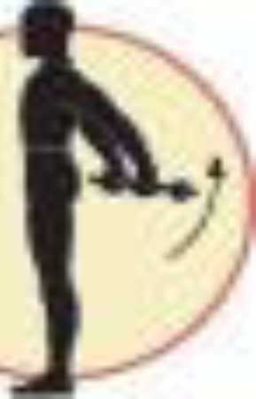

Берем обе палки в руки, и слегка отводим руки в стороны. Затем направляем руки назад и вверх. Поднимаем палки за спиной, пока не почувствуем натяжение мышц. Упражнение выполняем плавно, без рывков.

Упражнение 7

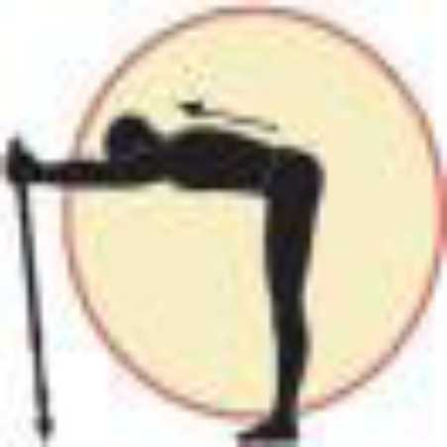

Обе палки для ходьбы - в руках. Делаем наклон вперед и упираемся на палки прямыми вытянутыми руками. Несколько раз прогибаемся, опираясь на палки.

Упражнение 8

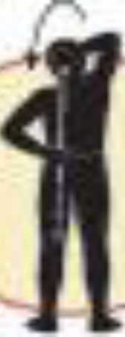

Берем палку для скандинавской ходьбы в одну руку, поднимаем руку вверх и, сгибая в локте, закидываем за голову, так чтобы палка оказалась за спиной. Нижний конец палки перехватываем другой рукой, заводя руку за спину на уровне таза. Поднимаем верхнюю руку вверх до тех пор, пока не почувствуем натяжение мышц нижней руки. Повторяем упражнение, поменяв руки местами.